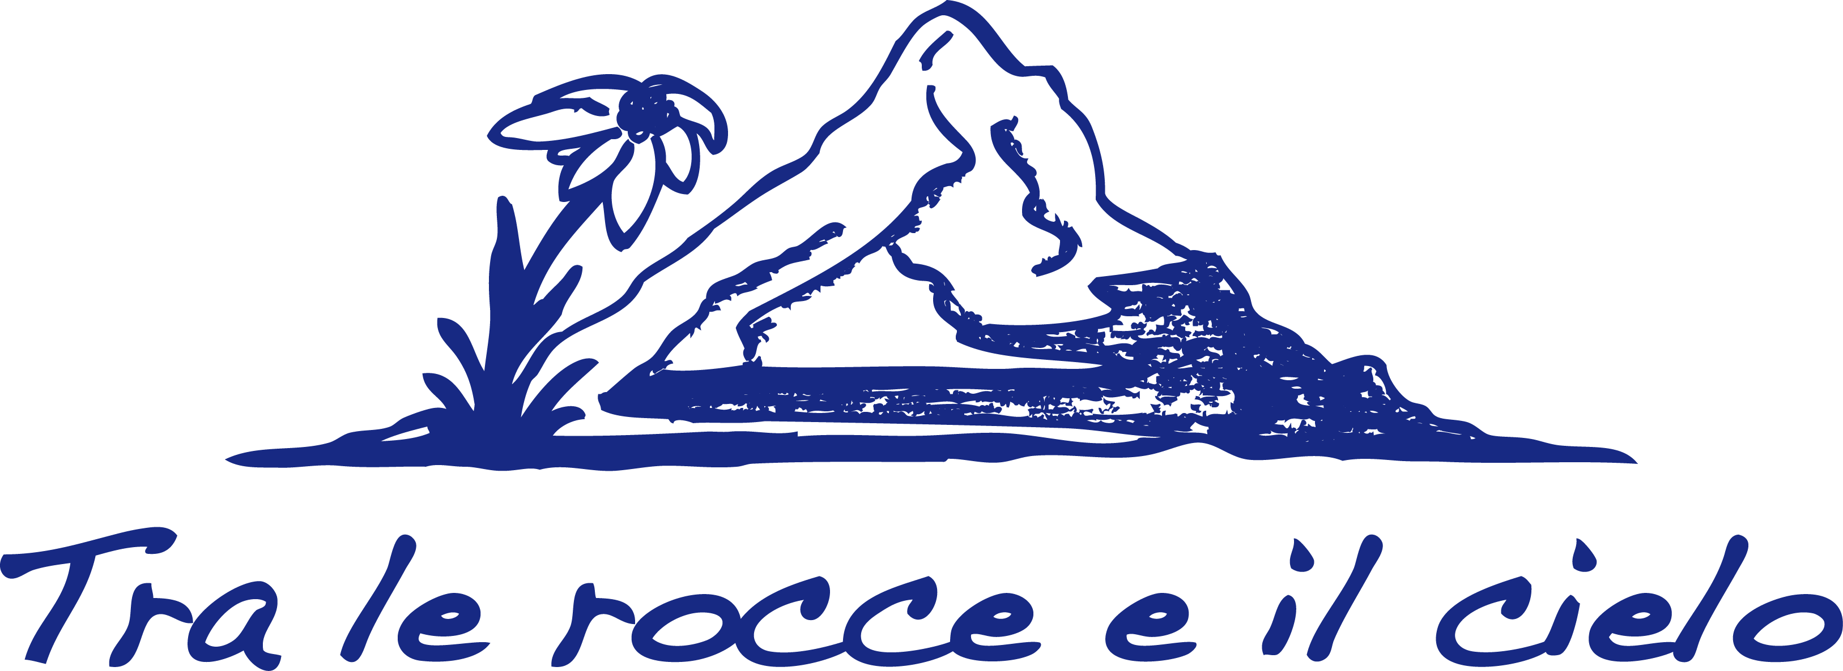



1° CONCORSO DI SCULTURA SUL LEGNO
RIVA DI VALLARSA 18/21 AGOSTO 2016

MODULO DI ISCRIZIONEAL CONCORSO

Il sottoscritto/a ____________________________nato/a a ______________________

Provincia _________ il ____________ residente a ______________________________

Via _________________________ Provincia___________________ Cap ____________

Tel. _____________ Cellulare _____________ E-mail ___________________________

Richiede l'iscrizione al 1° Concorso di Scultura su legno sul tema

“ VOLTI DI MONTAGNA “

che avrà luogo presso il tendone a Riva di Vallarsa da

GIOVEDI' 18 a DOMENICA 21 AGOSTO 2016

MATERIALE RICHIESTO: (segnare con una X la casella prescelta)

A - TRONCO ( h130, diametro 40/50 cm)

B - PANNELLO (cm 120x80x10)

Dichiara di accettare senza riserve le norme del regolamento.

Data …..................... Firma …........................................................

La scheda debitamente compilata, va restituita a:

CIRCOLO RICREATIVO SPORTIVO LAMBER Fraz. Riva n° 24 38060 VALLARSA (TN)

Email circololamber@virgilio.it tel 335 7752099

entro mercoledì 10 agosto 2016

